2009台灣燈會參賽機關全銜：台灣泰源技能訓練所
作品名稱：台灣之光
參賽組別：社團組
成 績：特優(燈王)
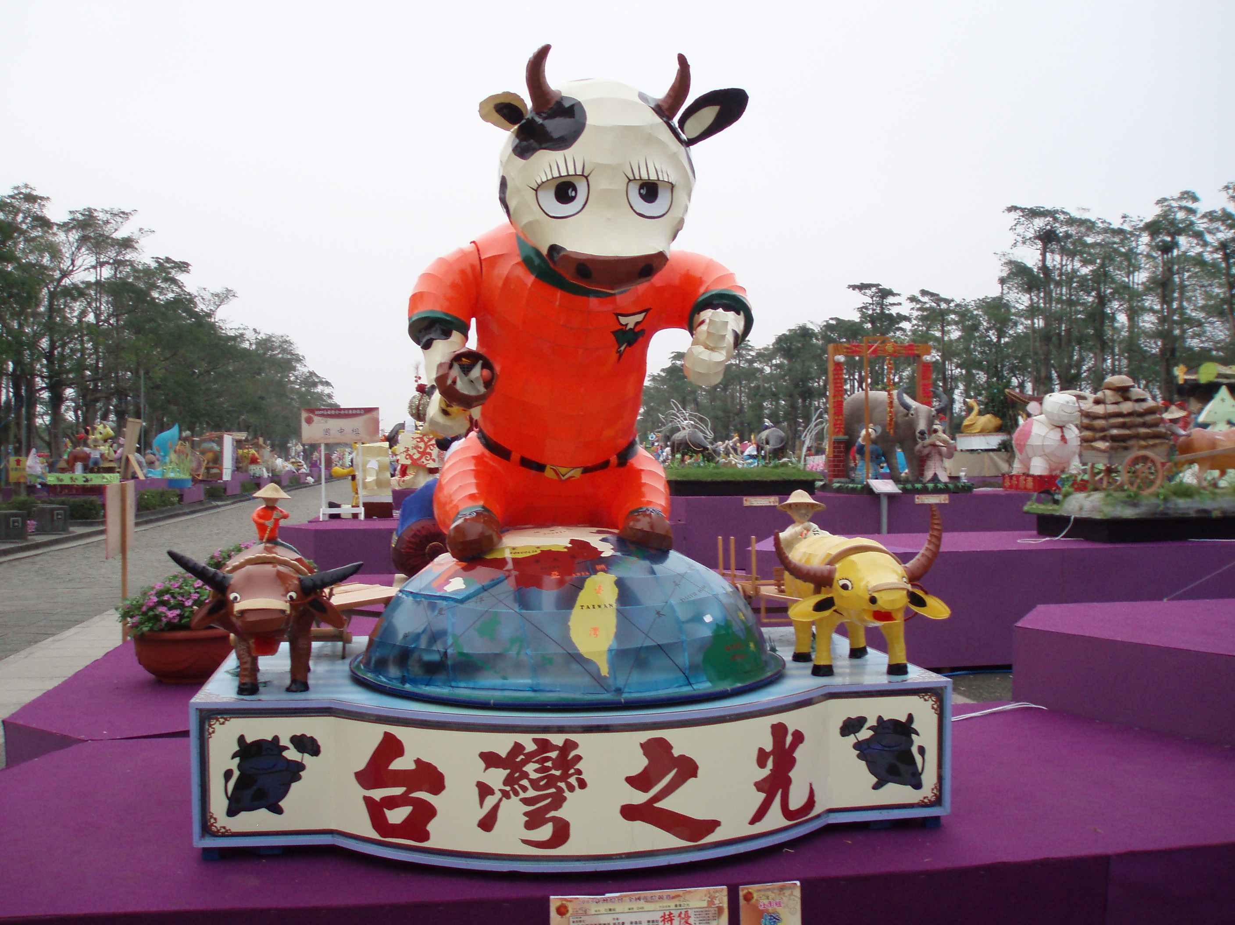

一、使用材料：
回收收容人舊床板、角材、鐵線及去年花燈拆卸堪用材（燈泡、電線、馬達等）並購買透光性強之博士膜製作。

二、作品內容說明：
以牛為主題轉乾坤，提振國內經濟飛，打造台灣新契機，再創台灣經濟奇蹟。

三、評審意見：
造型活潑生動有力，表現台灣本土精神，台灣牛跨足世界之意，結構作工細膩穩定燈光有動態，聲色光俱備。

